COMPARISON OF ADVERBS

JAK se cítí pacientka? Pacientka se dnes cítí **LÍP** než včera.

Bydlím v Brně. Vídeň je odtud **BLÍŽ** než Praha.

V květnu bude **tepleji** než v dubnu.

## Work also with the textbook, page 182 (grey box).

**IRREGULAR FORMS**

|  |  |  |
| --- | --- | --- |
|  | *COMPARATIVE* | *SUPERLATIVE* |
| DOBŘE | **LÉPE/LÍP** | **NEJLÉPE/NEJLÍP** |
| ŠPATNĚ | **HŮŘE/HŮŘ** | **NEJHŮŘE/NEJHŮŘ** |
| HODNĚ, MNOHO | **VÍCE/VÍC** | **NEJVÍCE/NEJVÍC** |
| MÁLO | **MÉNĚ/MÍŇ** | **NEJMÉNĚ/NEJMÍŇ** |
| DALEKO | **DÁLE/DÁL** | **NEJDÁLE/NEJDÁL** |
| BLÍZKO | **BLÍŽE/BLÍŽ** | **NEJBLÍŽE/NEJBLÍŽ** |
| DLOUHO | **DÉLE/DÝL** *coll.* | **NEJDÉLE/NEJDÝL** *coll.* |
| VYSOKO | **VÝŠE/VÝŠ** | **NEJVÝŠE/NEJVÝŠ** |
| NÍZKO | **NÍŽE/NÍŽ** | **NEJNÍŽE/NEJNÍŽ** |
| BRZY/BRZO | **DŘÍVE/DŘÍV** | **NEJDŘÍVE/NEJDŘÍV** |

REGULAR FORMS

|  |  |  |
| --- | --- | --- |
|  | -**EJI** |  |
| POMALU | **POMALEJI** | **NEJPOMALEJI** |
| RYCHLE | **RYCHLEJI** | **NEJRYCHLEJI** |
| TEPLO | **TEPLEJI** | **NEJTEPLEJI** |
|  | -ĚJI (after d, t, n, b, p, v, m, f) | |
| POZDĚ | **POZDĚJI** | **NEJPOZDĚJI** |
| ZAJÍMAVĚ | **ZAJÍMAVĚJI** | **NEJZAJÍMAVĚJI** |
| HLASITĚ | **HLASITĚJI** | **NEJHLASITĚJI** |
| ČASTO | **ČASTĚJI** | **NEJČASTĚJI** |
| CHLADNO | **CHLADNĚJI** | **NEJCHLADNĚJI** |

## Pracujte s Pracovním sešitem:

121/36, 37, 38; 122/41

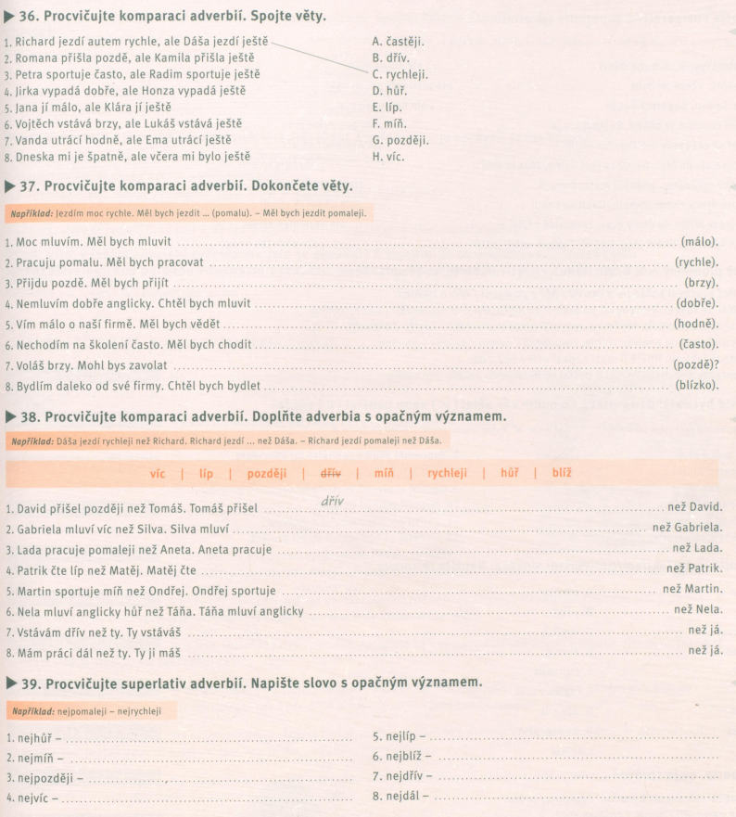

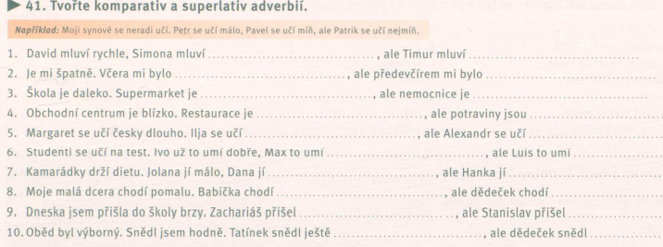

# GIT 2+ Mluvíme o práci

# **Mluvíme o práci**

## 1 Nejdříve udělejte cvičení z učebnice (WEEK 4): 177/1, 4 + WORDBANK

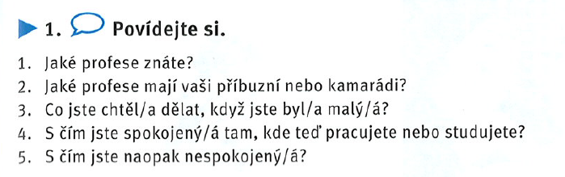

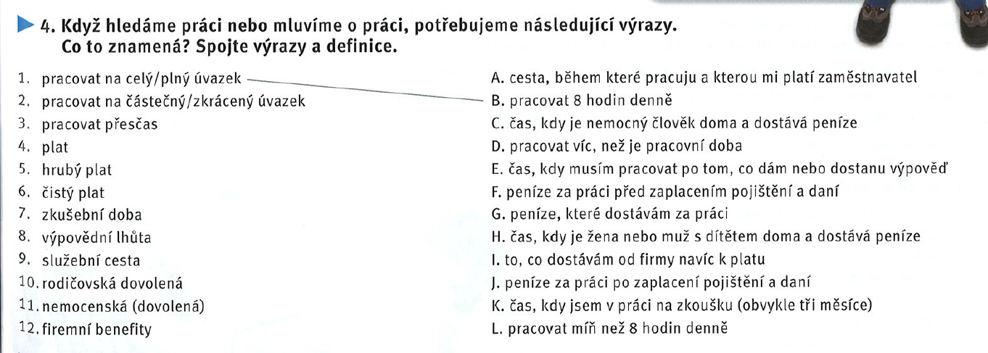

## 2 Work in groups and discuss:

Byl/a jste někdy zaměstnaný/á? Kde? Co přesně jste dělal/a? **________________________________**

Byl/a jste někdy na brigádě? **________________________________**

Co dělají vaši rodiče? **________________________________**

## 3 Podívejte se na fotografie.

1. Doplňte slova k fotografiím. 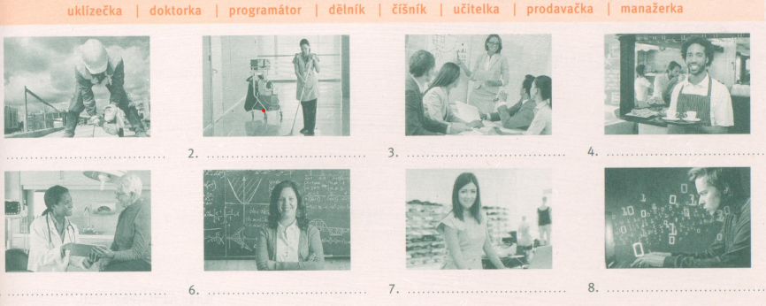
2. Odpovězte na otázku: Kdo asi…..?

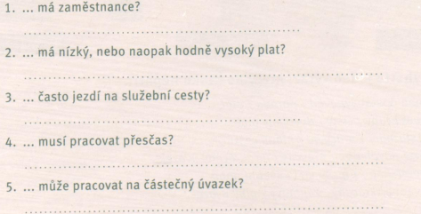

# 

# **GIT 2**Listening 1 (TM 172/3): [link](https://soundcloud.com/karolinum-press/cd2-10-1?in=karolinum-press/sets/cermakova-iveta-talking-medicine-cd2)

# Listening 2: V nemocnici na interním oddělení ([link](https://is.muni.cz/auth/el/med/jaro2021/aVLCJ0686/110873952/17_6_1_Na_internim_oddeleni.mp3?predmet=1332451))

1. S čím měla pacientka problémy? **__________________________________**

2. Kam šla? **__________________________________**

3. Proč si musela jít často lehnout, když přišla z práce? **__________________________________**

4. Kdy poprvé pozorovala krev ve stolici? **__________________________________**

5. Jaký charakter měly bolesti břicha? **__________________________________**

6. Kolik kilo zhubla? **__________________________________**

# Reading

## Přečtěte si kazuistiku a odpovězte na otázky.

|  |  |
| --- | --- |
| Pacientka, 21 let, svobodná, bezdětná. Přijata na chirurgickou kliniku v dopoledních hodinách s anamnézou 10 hodin trvajících bolestí břicha, které začaly večer před přijetím, byly zpočátku lokalizované v epigastriu a poté se za několik hodin přesunuly do pravého podbřišku. Od té doby bolesti trvají, zhoršují se při otřesech břicha a chůzi. Zvracela 1x, plyny přestaly odcházet, teplotu si měřila, v den přijetí ráno měla 37,3◦ C. Gynekologické obtíže popírá. | |
|  | | |
| OA: | Nikdy vážněji nestonala | |
|  | | |
| Abuzús: | nekouří, alkohol jen příležitostně | |
|  | | |
| RA: | otec i matka žijí, otec má léčenou hypertenzi, matka je po apendektomii | |
|  | | |
| FA: | léky žádné neužívá | |
|  | | |
| PA: | učitelka v MŠ | |
|  | | |
| AA: | pyly, včelí štípnutí | |
|  | | |
| Fyzikální vyšetření: | Na ambulanci přichází v předklonu, nakloněna doprava. P 98/ min., TK 120/85, T 37,6◦ C. Břicho v niveau, palpační bolestivost v podbřišku vpravo, naznačeno ohraničené dráždění peritonea, Blumbergův příznak pozitivní, Rowsing ±, Plenies -. Vlevo je břicho zcela měkké, prohmatné a nebolestivé. | |

1. Kolik let je pacientce? **__________________________________**
2. Má manžela? **__________________________________**
3. Má děti? **__________________________________**
4. Kde je hospitalizovaná? **__________________________________**
5. Odkdy a jak dlouho měla bolesti? **__________________________________**
6. Kde cítila bolesti? **__________________________________**
7. Co zhoršuje bolesti? **__________________________________**
8. Jaké další potíže má? 1. **________**, 2. **_________**
9. Jaké má zaměstnání? **__________________________________**
10. N co je alergická? **__________________________________**
11. Má nějaké omezení pohybu? **__________________________________**
12. Jaké vyšetření udělal lékař? **__________________________________**